Плетеное сердце
Плетеное сердце из фетра (драп) делается очень легко, несмотря на свой сложный вид. Главное – понять последовательность и правильность переплетения полос, а дальше пойдет все как по маслу. Не бойтесь, что у вас не получится, главное – начать и точно следовать объяснению с наглядными фотографиями. Что не понятно, можно уточнить в комментариях.
Что нужно для работы? Фетр (можно заменить другим материалом, главное, чтобы он был плотной фактуры) красного цвета и белого; Простой карандаш, ножницы, линейка, клей-карандаш. Плетеное сердце красиво само по себе, так как классическое сочетание красного и белого всегда яркое и броское. Но также, по желанию, работу можно дополнить пайетками и другим красивым декором, имеющимся под руками.
Вырезаем из белой и красной ткани 2-в прямоугольника размером 10х15 см. Таким образом, у нас должны получиться две детали; одна белого цвета, другая красного (смотри фото 1).
Закругляем кончики (края) с обеих сторон, на двух частях деталей (белой и красной). (фото 2)
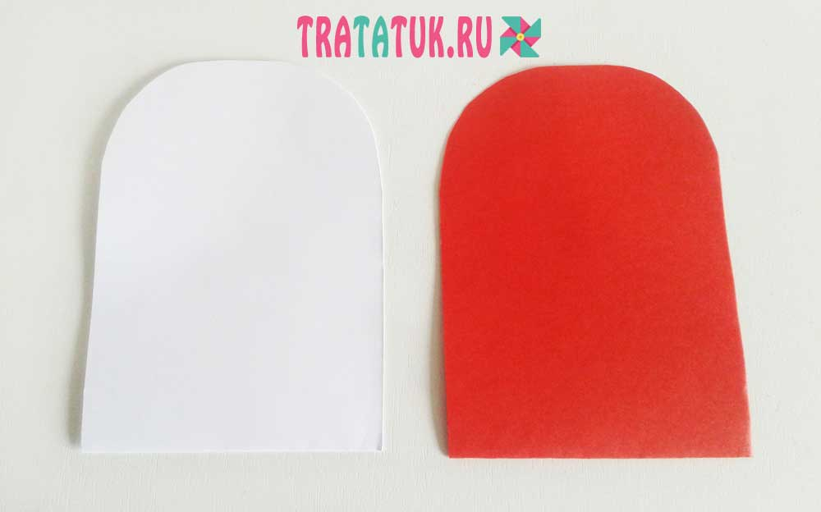
На заготовках делаем отсечки 2см, 4см, 6см, 8 см. сверху и внизу. Теперь по этим отсечкам проводим вертикальные линии, на каждой заготовке. У нас должно получиться 4 линии, эти линии разрезаем, но не до конца. У нас должны получиться 4 полоски. Смотри фото 3.

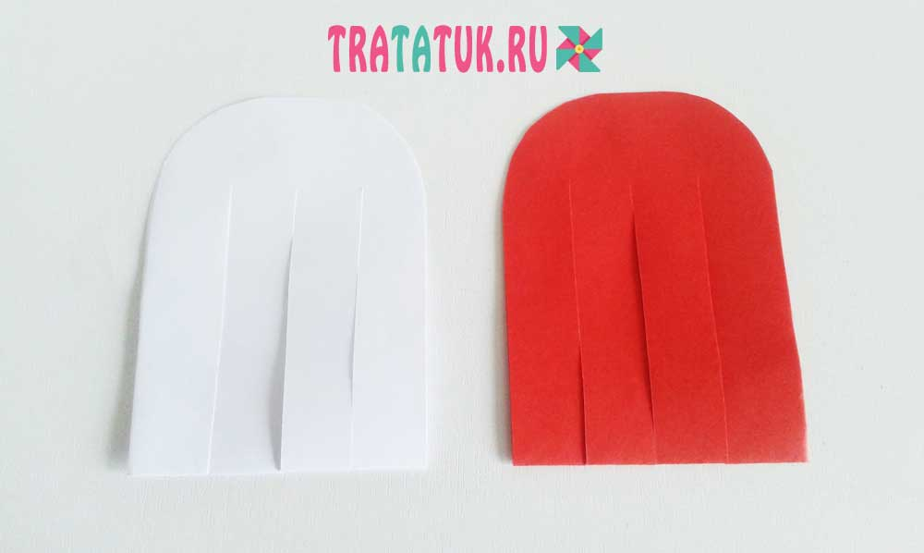
Положите красную и белую бумаги одна на другую так, чтобы образовалось сердечко, то есть, закругленными сторонами вверх. Фото 4
Начинаем плести, в данном случае, красной. Для этого проводим верхнюю красную полосу вдоль всех белых. Сначала красная двойная полоса проходит сверху одной двойной белой полосы. Фото 5
Далее красную полосу нужно провести внутри двойной белой. Заметьте, что не под ними, а между. Вот такой должен быть первый ряд. Фото 6
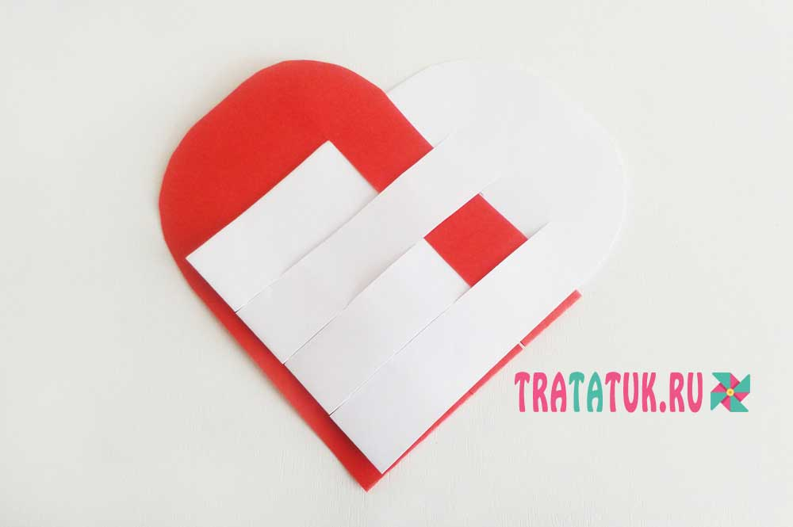
Вид сзади. Фото 7
Начинаем плести вторую красную двойную полосу. Теперь она наоборот сначала проходит между белыми, а затем сверху, снова между и, напоследок, сверху белых полос. Фото 8

Вид сзади. Фото 9

Третий и четвертый ряды плетем по той же схеме. Только в третьем ряду красная полоса снова проходит сначала сверху одной двойной белой полосы, а в четвертом ряду – внутри.
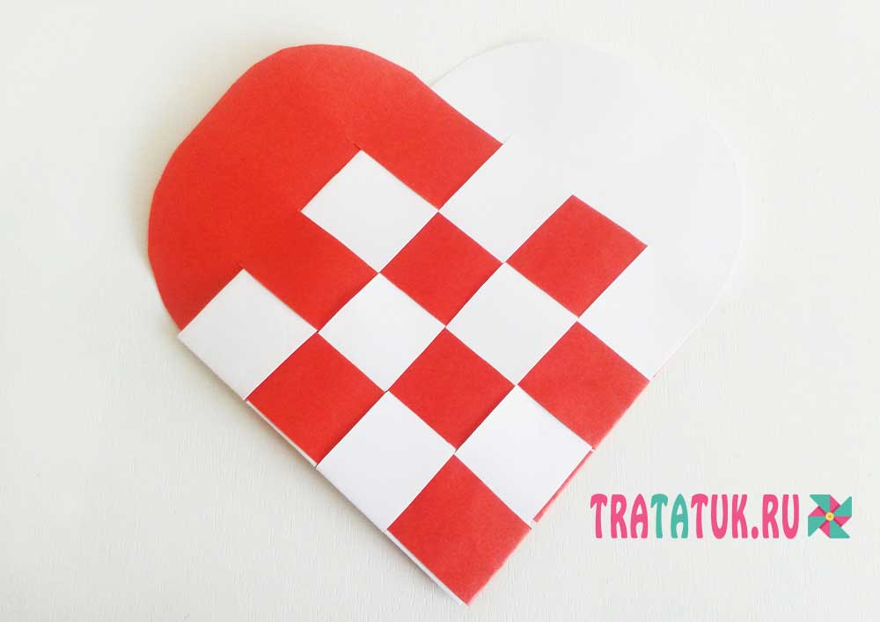

Вот т все, сердечко готово!

